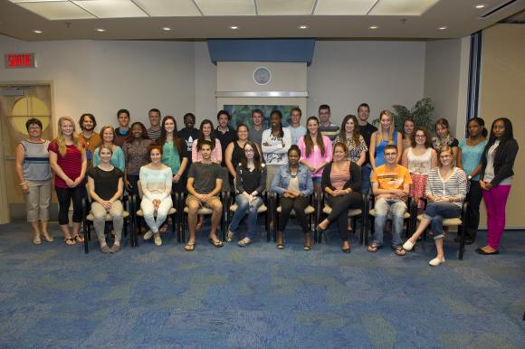
Administration  Saidath Badarou, Gestion internationale  Alima Layale Bamba, Gestion des opérations-Coop  Freddy Bobo, Systèmes d’information org.-Coop  Gabrielle DeLuca, Gestion des opérations-Coop  Iris Gloria Hessou, Comptabilité-Coop  Patrick Ouellette, Comptabilité  Christine Vautour, Gestion internationale  Art et sciences sociales  Jolaine Arseneau, Traduction  Mariama Moussou Barry, Économie  Tommy Bulger, Musique  Danielle Daley, Travail social  Guillaume Deschênes-Thériault, Science politique  Stefani Tieri Georges, Science politique  Vincent Lagacé, Travail social  Chérifatou Limane, Traduction  Francine Angoni Ntsama, Économie  Elise Pelletier, Traduction  Jenna Tremblay-Leger, Linguistique  Droit  Céline Haché, Droit  Éducation  Natasha Doiron, Éducation primaire  Groupe pont (français langue seconde)  Natalie Chapman, DSS  Marissa VanWiechen, Éducation secondaire | Ingénierie  Dominique Bordage, Génie civil  Félix Dupuis, Génie mécanique-Coop  Jonathan Robichaud, Génie mécanique-Coop  Royata Amadou Sidibé, Génie civil  Jacksy Zamouangana, Génie électrique  Santé /services communautaires  Marianne Bourgeois, Psychologie  Carmen Breau, Nutrition  Céleste Bourque, Science infirmière  Stéphanie Chiasson, Gestion loisir, sport et tourisme  Frédérique Cyr, Science infirmière  Pierre-Philippe Ouellet, kinésiologie  Sciences  Janique Allain, DSS  Aïssatou Bah, Informatique appliquée  Adèle Bourgeois, Mathématiques  Alexandre Coholan, Biochimie  Yann Landry, Informatique appliquée  Daniel Maillet, DSS  Wendyam Aristide Ouedraogo, Informatique appliquée-Coop  Fatoumata Banel Thiam, Biochimie-Coop  Benjamin Weka, DSS

Équipe des mentors 2013-2014

